Акция «Молодежь выбирает жизнь»
С 15 ноября по 1 декабря 2021 года в МБОУ Усть-Питская ООШ №19 прошла ежегодная профилактическая акция «Молодежь выбирает жизнь».
С целью профилактики вредных привычек, агитации здорового образа жизни классные руководители провели классные часы: «Тропинка здоровья» для учащихся начальных классов, «Умей сказать «Нет» - классный час для учеников 5-9 классов. Учащиеся начальных классов вспомнили, что такое здоровый образ жизни, правильное питание, полезные привычки, составили режим дня школьника.
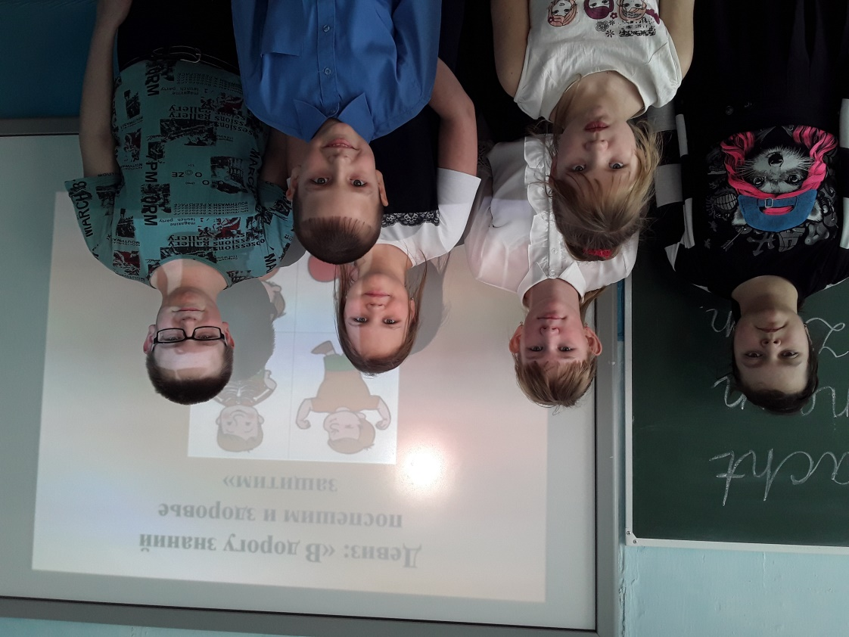
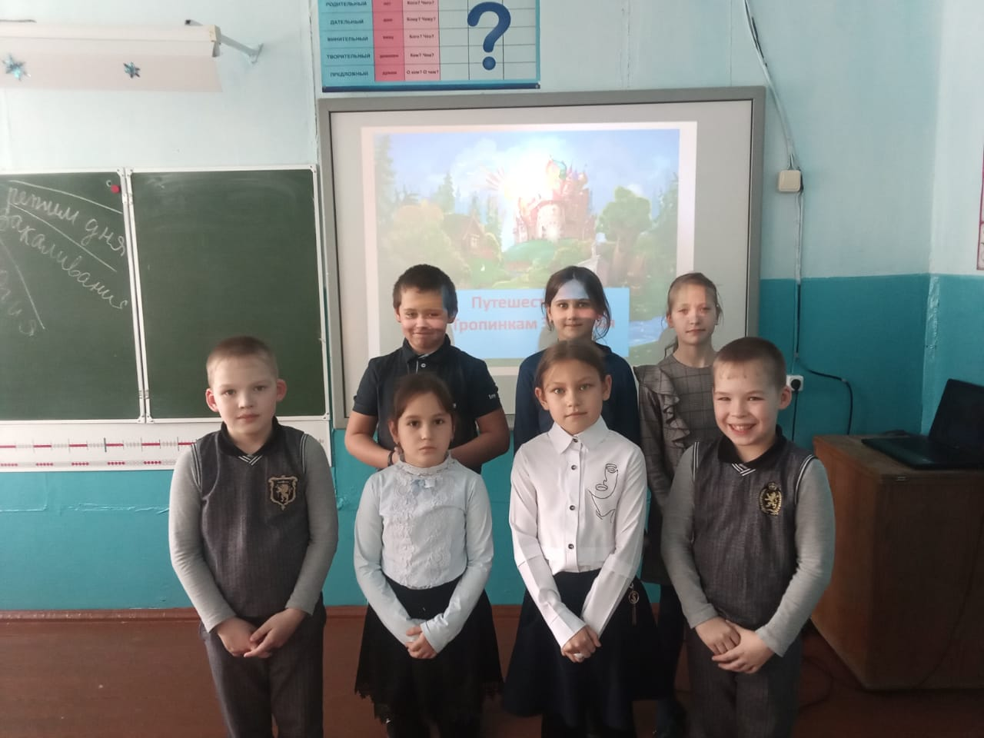

Старшеклассники и учащиеся среднего звена в рамках классного часа ответили на вопросы «Что такое ПАВ?», «Каким образом ПАВ влияют на организм подростка?». Ученики получили возможность задать вопросы эксперту, роль которого выполняла учитель биологии и химии Шаробаева И.Н. учащимися были получены ответы на все острые вопросы, связанные с употреблением алкоголя и наркотиков, с табакокурением: что такое «вейпинг», что менее вредное «вейпы» или обычные сигареты, как становятся наркоманами и так далее.
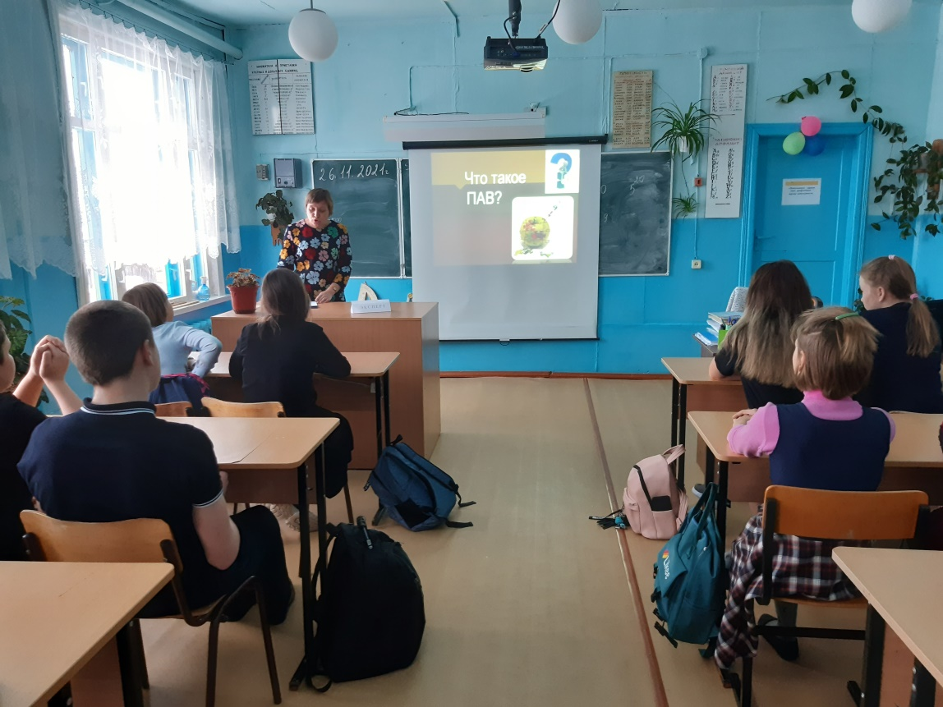
На уроках обществознания был организован просмотр видеороликов «Вредные привычки», «Право на жизнь», «Алкогольная и наркотическая зависимость». Проведены индивидуальные консультации и профилактическая беседа «Психические и физиологические последствия употребления ПАВ» для старшеклассников.
На общешкольном родительском собрании для родителей была проведена профилактическая беседа по формированию здоровых полезных привычек у детей, акцентированы вопросы необходимости проведения социально-психологического тестирования старшеклассников, роли семьи в формировании здорового образа жизни детей, профилактики вредных привычек. Для родителей были подготовлены информационные памятки «Профилактика вредных привычек у детей и подростков».

Социальный педагог: Пономарева Г.В.

